ИНСТРУКЦИЯ ОПЕРАТОРА МУНИЦИПАЛЬНОГО ЭТАПА
ОЛИМПИАДЫ АРТУСПЕХ

Цель муниципального этапа: Выявить команду из 11 учеников для участия в Региональном этапе.

В команду включаются участники набравшие максимальное кол-во баллов за прохождение испытаний муниципального этапа.

Что делает оператор Муниципального этапа:

сроки | задача | инструкция
до 25 марта | Зарегистрироваться на портале https://afisha.dop.edu.ru/ | https://youtu.be/mbus9pueN64
до 25 марта | Подайте заявку на бирже мероприятий. Дождитесь модерации (одобрения) заявки региональным организатором.  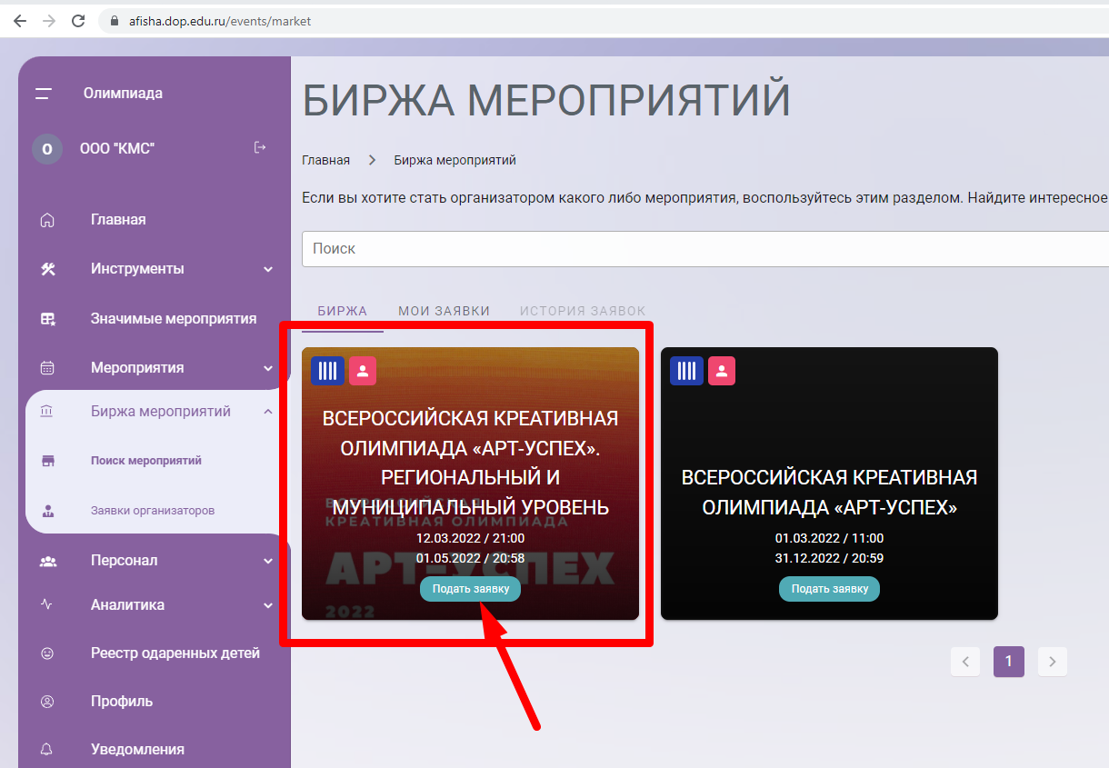 | https://youtu.be/AaqiyJ0Rxrk
до 25 марта | Создайте мероприятия муниципального этапа и отправьте его на “Биржу мероприятий”.  Обратите внимание, что даты проведения муниципального этапа с 01.04.2022 по 30.04.2022 | https://www.youtube.com/watch?v=jIZjUz_odrY
Позднее будут внесены дополнительные пояснения по этапам действий регионального организатора.
 | Сформировать команду экспертов муниципального уровня
25-29 апреля | Контролируйте выполнение заданий через личный кабинет | инструкция будет доступна в личном кабинет и передана в чат телеграмм
30-31 апреля | Сформируйте команду победителей и передайте ее на региональный уровень.  Все результаты будут собраны в одном рейтинге. | инструкция будет доступна в личном кабинет и передана в чат телеграмм

